Dokumentacja programu Centrum FAZA

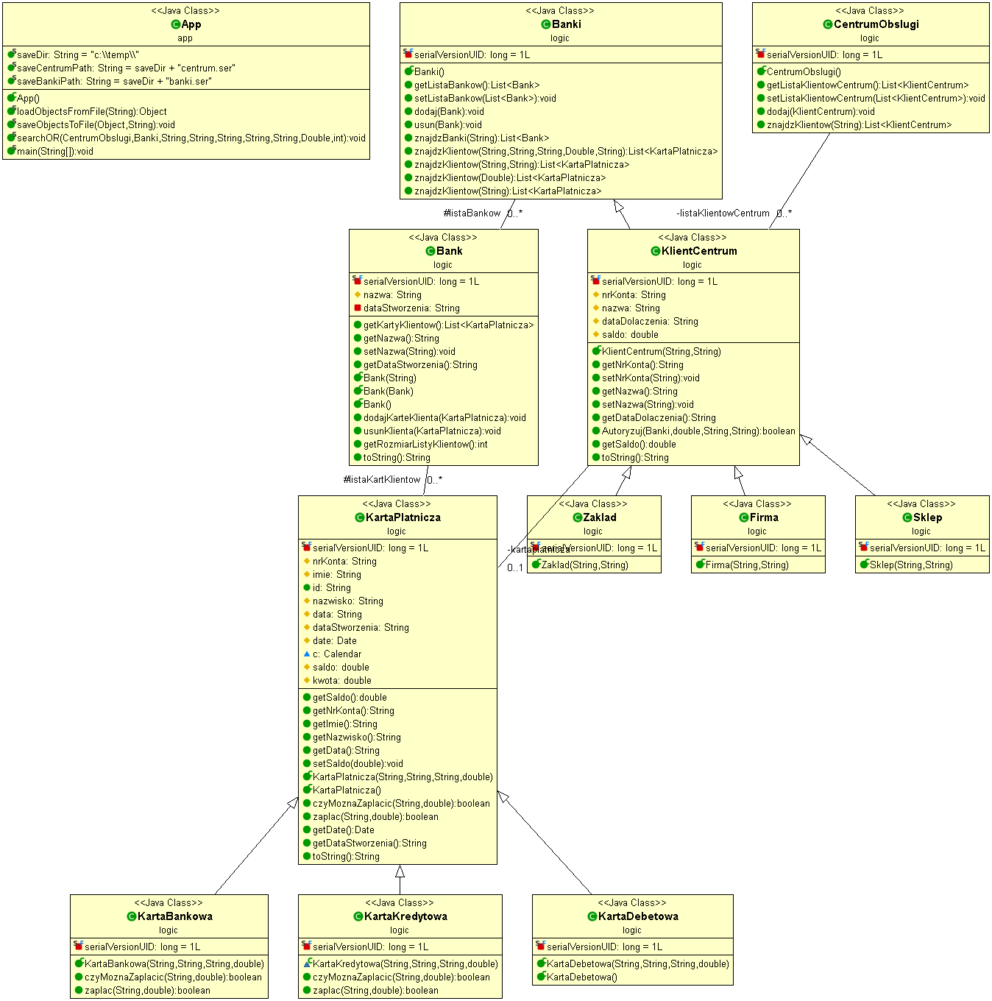

Diagram UML oparty bezpośrednio na strukturze samego kodu

Dla projektu utworzony został JavaDoc zawierający opisy wszystkich klas.